**Arbeitsblatt – „Speicherschwund“**

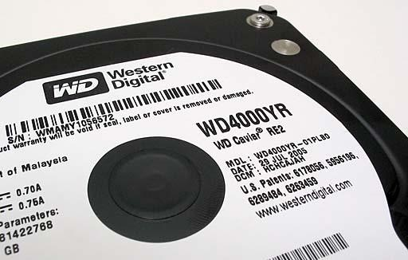Jede Woche wieder entdeckt irgendwo in Deutschland ein Computernutzer, dass ihm Unbekannte eine Menge Gigabytes gestohlen haben. Die WebForen sind voller Berichte über solche Speicherplatz-Diebstähle. Da kauft sich jemand eine "Festplatte mit 320 GB" und stellt fest: "Nun an Windows an gestöpselt -siehe da: 298 GB! Kann ich da was ändern, oder ist das normal, oder soll ich das Teil zurückbringen?" Ein anderes Opfer vermisst "auf der 250-GB-Platte 18 GB und auf der 400-GB-Disk etwa 28 GB" und vermutet einen Defekt. Bei der Partitionierung habe die Software ja "die Festplatte mit 400 GB angezeigt, beim nächsten Programmstart auf einmal nur noch 372 GB". Der Hilferuf: "Die verlorenen 28 GB kann ich nicht finden!"

Es gibt viele wilde Theorien, mit denen Forenautoren diesen Speicherschwund erklären. Die Hersteller runden angeblich "großzügig auf", die Formatierung "koste viel Speicherplatz", und: "Jede Festplatte braucht einiges an Speicher für sich selbst!" Das klingt alles ganz süß, stimmt aber nicht wirklich …

**Erklären Sie die beiden verschiedenen Angaben 400 GB vs. 372 GB! Erbringen Sie ggf. einen rechnerischen Nachweis!**

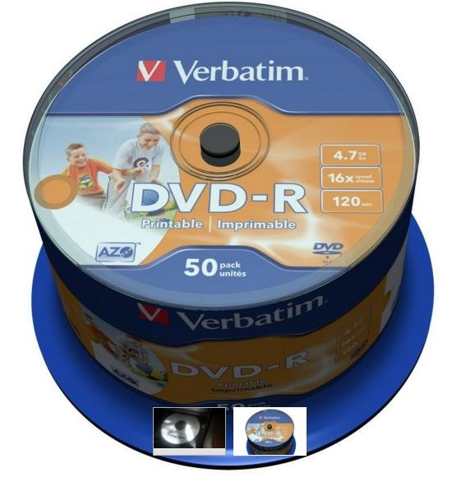

Die Speicherkapazität einer DVD beträgt 4,7 GB. Vom Betriebssystem eines Computers wird die Speicherkapazität einer vollständig beschriebenen DVD mit „4,377 GB“ angezeigt.

**Erklären Sie die beiden verschiedenen Angaben mit einem rechnerischen Nachweis!**

**Hilfestellung :**

Verwechslungsgefahr: Wer Gigabyte sagt, meint oft Gibibyte

|  |  |  |  |  |  |  |  |  |
| --- | --- | --- | --- | --- | --- | --- | --- | --- |
| **Dezimalpräfixe** | | |  | **Unterschied gerundet** |  | **Binärpräfixe gemäß IEC** | | |
| **Name** | **Symbol** | **Anzahl Bytes** | **Name** | **Symbol** | **Anzahl Bytes** |
| Kilobyte | kB | 1 000 = 103 | 2,4 % | Kibibyte | KiB | 1 024 = 210 |
| Megabyte | MB | 1 000 000 = 106 | 4,9 % | Mebibyte | MiB | 1 048 576 = 220 |
| Gigabyte | GB | 1 000 000 000 = 109 | 7,4 % | Gibibyte | GiB | 1 073 741 824 = 230 |
| Terabyte | TB | 1 000 000 000 000 = 1012 | 10,0 % | Tebibyte | TiB | 1 099 511 627 776 = 240 |
| Petabyte | PB | 1 000 000 000 000 000 = 1015 | 12,6 % | Pebibyte | PiB | 1 125 899 906 842 624 = 250 |
| Exabyte | EB | 1 000 000 000 000 000 000 = 1018 | 15,3 % | Exbibyte | EiB | 1 152 921 504 606 846 976 = 260 |
| Zettabyte | ZB | 1 000 000 000 000 000 000 000 = 1021 | 18,1 % | Zebibyte | ZiB | 1 180 591 620 717 411 303 424 = 270 |
| Yottabyte | YB | 1 000 000 000 000 000 000 000 000 = 1024 | 20,9 % | Yobibyte | YiB | 1 208 925 819 614 629 174 706 176 = 280 |

(Quelle: https://de.wikipedia.org/wiki/Binärpräfix )